Когда вы испытываете стресс или вас преследуют тревожные мысли, иногда физические раздражители помогают на минуту остановиться, отвлечься от повседневной жизни и успокоиться. По этой причине мы разработали переклеиваемый стикер с рельефной поверхностью, который можно до конца мая бесплатно заказать для вашей организации. Закажите его, распространите в вашей организации и объясните, как с помощью этого стикера можно отвлечься от стрессовой ситуации и сосредоточиться на том, чтобы успокоиться.

**Стикер. Проводите пальцем по каждому цветному кругу (бренд Optum).**

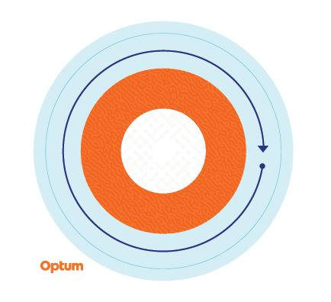

Начните с внешнего кольца и последовательно проходите внутренние кольца. Глубоко дыша, медленно проводите пальцем по каждому цветному кольцу стикера, ощущая изменения рельефа. Повторяйте столько раз, сколько нужно.

Стикер изготовлен из переклеиваемого винила. Его можно наклеивать на бутылки, ноутбуки, столы и т. д. Вы можете его переклеивать на разные поверхности, пока не решите, какое место вам удобнее всего.

В упаковке 100 стикеров. Закажите стикеров примерно на 10% от числа сотрудников, но не более 2000 на клиента. Количество ограничено. Заказы выполняются в порядке живой очереди. Сообщите только один адрес доставки. **Чтобы заказать стикеры, обратитесь в свою группу обслуживания клиентов. Сообщите количество, которое вы хотели бы заказать, адрес доставки, имя контактного лица и номер телефона.**

Эти стикеры рекомендуется использовать для того, чтобы самостоятельно справляться с периодическими стрессами и тревожными мыслями. Они не заменяют помощи специалиста. Если вы испытываете постоянный стресс и/или вас преследуют тревожные мысли и вы не можете с ними справиться, обратитесь за помощью к врачу или специалисту по психическим нарушениям.